

Tema
ESPECIFICACIÓN DE CASOS DE USO DETALLADO SISTEMA EUREKABANK CON REST Y BDD LOCAL EN JAVA

Autores
CRIOLLO LLUMIQUINGA MATEO GABRIEL
HERNÁNDEZ ALMEIDA CARLOS ORLANDO
REVILLA ANCHAPAXI ANTONIO ADRIAN
Tutor
Ing. Eduardo Mauricio Campaña Ortega
MIS.MDU.CCNA.CCIA.
PhD. (c) Ingeniería de Software PhD. (c) Seguridad Información

Fecha
01/11/2026
ESPECIFICACIÓN DE CASOS DE USO DETALLADA DEL SISTEMA EUREKABANK

ESPECIFICACIÓN DE CASOS DE USO DETALLADA 4
ECUD_INICIAR_SESION 4
ECUD_CERRAR_SESION 6
ECUD_CONSULTAR_CUENTA 7
ECUD_CONSULTAR_MOVIMIENTOS 8
ECUD_REGISTRAR_DEPOSITO 10
ECUD_REGISTRAR_RETIRO 11
ECUD_REGISTRAR_TRANSFERENCIA 13
ECUD_VALIDAR_TOKEN_SESION 14
ECUD_VALIDAR_DATOS_OPERACION 15
ECUD_REGISTRAR_MOVIMIENTO_TRANSACCIONAL 17
ECUD_GESTIONAR_CREDENCIALES_INCORRECTAS 18
ECUD_GESTIONAR_SESION_INVALIDA 19
ECUD_GESTIONAR_CUENTA_NO_DISPONIBLE 20
ECUD_GESTIONAR_FONDOS_INSUFICIENTES 21
ECUD_GESTIONAR_TRANSFERENCIA_INVALIDA 22
ECUD_GESTIONAR_FALLA_BASE_DATOS 24

ÍNDICE DE ILUSTRACIONES
Ilustración 1. Diagrama general de casos de uso del sistema EurekaBank 4
Ilustración 2. Caso de uso Iniciar sesión 5
Ilustración 3. Caso de uso Cerrar sesión 6
Ilustración 4. Caso de uso Consultar cuenta 8
Ilustración 5. Caso de uso Consultar movimientos 9
Ilustración 6. Caso de uso Registrar depósito 10
Ilustración 7. Caso de uso Registrar retiro 12
Ilustración 8. Caso de uso Registrar transferencia 13
Ilustración 9. Caso de uso Validar token de sesión 15
Ilustración 10. Caso de uso Validar datos de la operación 16
Ilustración 11. Caso de uso Registrar movimiento transaccional 17
Ilustración 12. Caso de uso Gestionar credenciales incorrectas 19
Ilustración 13. Caso de uso Gestionar sesión inválida o expirada 20
Ilustración 14. Caso de uso Gestionar cuenta inexistente o inactiva 21
Ilustración 15. Caso de uso Gestionar fondos insuficientes 22
Ilustración 16. Caso de uso Gestionar transferencia inválida 23
Ilustración 17. Caso de uso Gestionar falla de la base de datos 24

ÍNDICE DE TABLAS
Tabla 1. ECUD Iniciar sesión 4
Tabla 2. ECUD Cerrar sesión 6
Tabla 3. ECUD Consultar cuenta 7
Tabla 4. ECUD Consultar movimientos 8
Tabla 5. ECUD Registrar depósito 10
Tabla 6. ECUD Registrar retiro 11
Tabla 7. ECUD Registrar transferencia 13
Tabla 8. ECUD Validar token de sesión 14
Tabla 9. ECUD Validar datos de la operación 16
Tabla 10. ECUD Registrar movimiento transaccional 17
Tabla 11. ECUD Gestionar credenciales incorrectas 18
Tabla 12. ECUD Gestionar sesión inválida o expirada 19
Tabla 13. ECUD Gestionar cuenta inexistente o inactiva 20
Tabla 14. ECUD Gestionar fondos insuficientes 21
Tabla 15. ECUD Gestionar transferencia inválida 23
Tabla 16. ECUD Gestionar falla de la base de datos 24

ESPECIFICACIÓN DE CASOS DE USO DETALLADA
A continuación, se muestra la Especificación de Casos de Uso Detallada (ECUD) del sistema “EurekaBank”, construido con servicios web RESTful en Java (Jakarta REST sobre Payara Server 7) que intercambian JSON, y base de datos MySQL local. El único actor es el empleado de ventanilla (cajero), que interactúa a través de los clientes de consola, escritorio, web o móvil. Los casos ECUD1 a ECUD7 corresponden a los requisitos RF-01 a RF-07 del ERS; ECUD8 a ECUD10 son casos incluidos que reutilizan las operaciones principales, y ECUD11 a ECUD16 son casos extendidos que tratan las condiciones de error con los códigos de la sección 8.2.7 del ERS. Todos los errores se devuelven como un JSON con estado ERROR, código y mensaje, acompañado del código de estado HTTP: 401 para errores de autenticación, 500 para fallas de la base de datos y 400 para los demás.
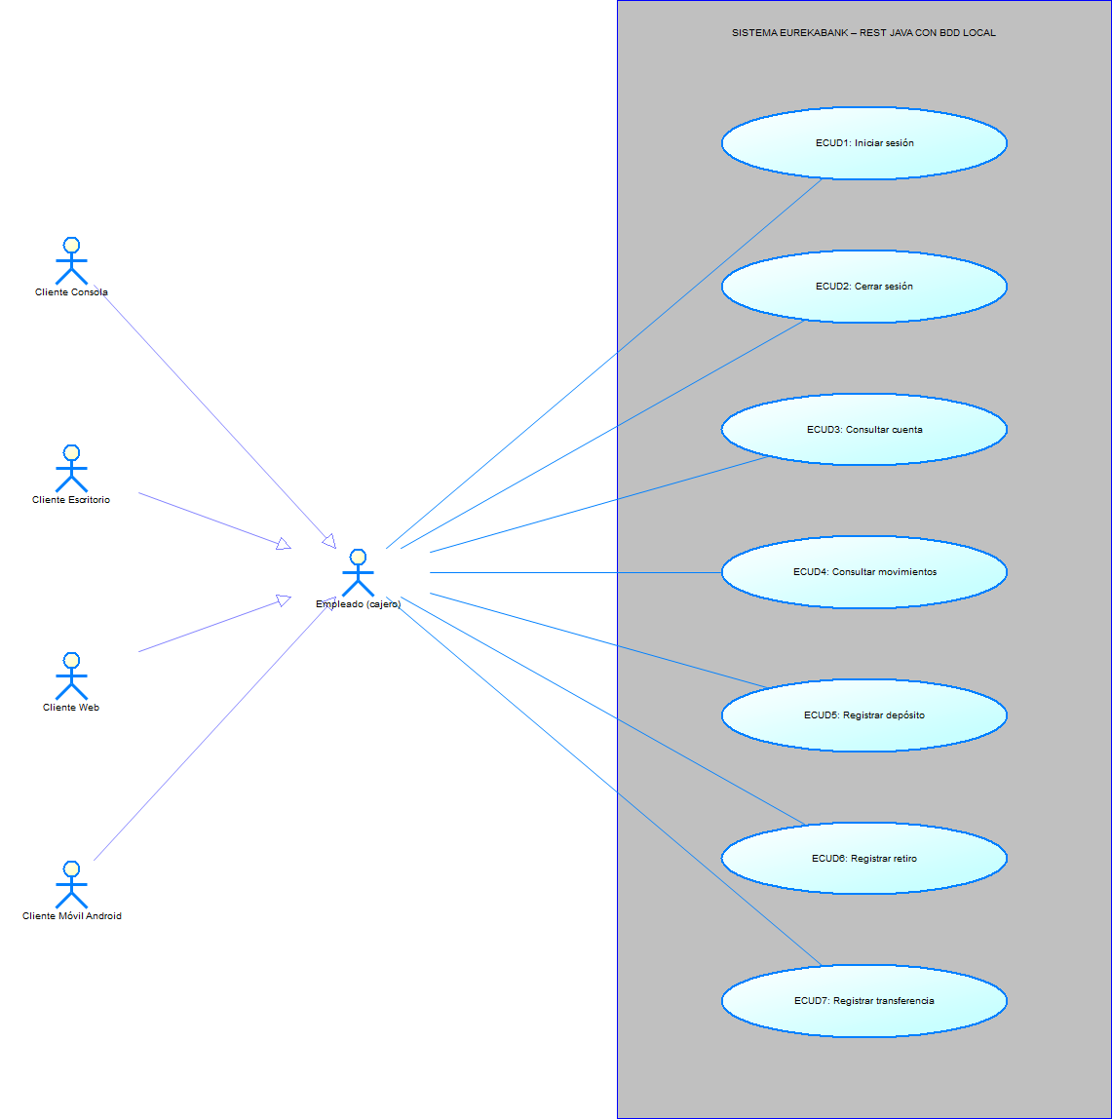

Ilustración 1. Diagrama general de casos de uso del sistema EurekaBank

ECUD_INICIAR_SESION
A continuación, se muestra ECUD_INICIAR_SESION.

Tabla 1. ECUD Iniciar sesión
Nombre Caso de Uso: | Iniciar sesión
Identificador: | ECUD1
Descripción: | Validar las credenciales del empleado contra la base de datos y emitir un token de sesión que autorice las demás operaciones (RF-01).
Meta: | Que el cajero obtenga un token válido y acceda al menú de operaciones.
Estado: | Activo |  | Versión: | 1.0
Autores: | Mateo Criollo, Carlos Hernández, Antonio Revilla
Fecha creación: | 01/11/2026 |  | Fecha modificación | 01/11/2026
Precondiciones: | El servicio REST está desplegado en Payara Server 7 y la base de datos MySQL está disponible.  El empleado tiene un usuario registrado en la tabla usuario.
Post condiciones: | Éxito: se registra el ingreso en logsession y el cliente recibe el token, su expiración, el empleado y la sucursal.  Fallo: no se emite token y el cliente recibe un JSON de error con su código y el código de estado HTTP.
Gráfico: | 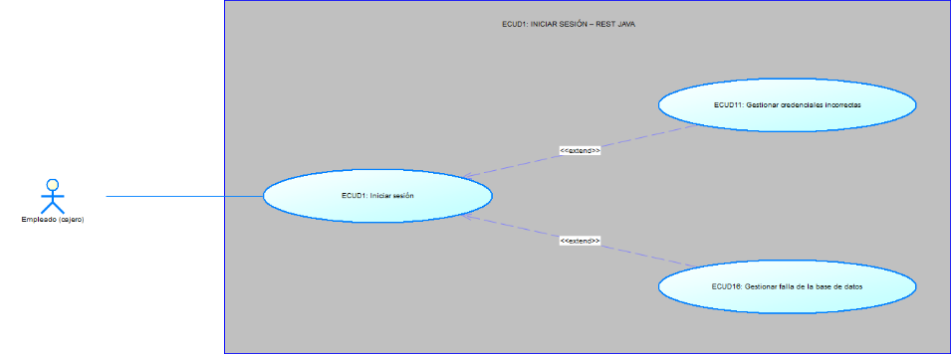  Ilustración 2. Caso de uso Iniciar sesión
Flujo Básico
Iniciar sesión
Actor |  | Sistema
1. Abre el cliente (consola, escritorio, web o móvil) y selecciona iniciar sesión. |  | 2. Muestra los campos de usuario y contraseña.
3. Ingresa usuario y contraseña y confirma. |  | 4. El controlador del cliente envía POST /api/autenticacion/login con un JSON que contiene usuario, clave y equipo.
 |  | 5. Verifica que el usuario y la clave no estén vacíos.
 |  | 6. Calcula el hash SHA-256 de la clave y busca el usuario en la tabla usuario junto con su empleado.
 |  | 7. Comprueba que el usuario esté ACTIVO y tenga una sucursal asignada vigente.
 |  | 8. Registra el ingreso en logsession (fecha, IP y equipo) y genera un token que caduca tras 30 minutos de inactividad.
9. Revisa el resultado. |  | 10. Devuelve HTTP 200 con OK-000 con el token, expiraEn, código y nombre del empleado y la sucursal; el cliente guarda el token y muestra el menú de operaciones.
Flujo Alternativo
1. Usuario o clave vacíos: devuelve DATA-001 sin consultar la base de datos.
2. Credenciales incorrectas o usuario no activo: se ejecuta ECUD11.
3. Base de datos no disponible: se ejecuta ECUD16.
Casos de uso incluidos: N/A
Casos de uso extendidos: ECUD11 Gestionar credenciales incorrectas; ECUD16 Gestionar falla de la base de datos.

ECUD_CERRAR_SESION
A continuación, se muestra ECUD_CERRAR_SESION.

Tabla 2. ECUD Cerrar sesión
Nombre Caso de Uso: | Cerrar sesión
Identificador: | ECUD2
Descripción: | Invalidar el token del empleado y registrar la hora de salida de la sesión (RF-02).
Meta: | Terminar la sesión del cajero sin dejar tokens activos.
Estado: | Activo |  | Versión: | 1.0
Autores: | Mateo Criollo, Carlos Hernández, Antonio Revilla
Fecha creación: | 01/11/2026 |  | Fecha modificación | 01/11/2026
Precondiciones: | El empleado inició sesión (ECUD1) y el cliente conserva un token vigente.
Post condiciones: | Éxito: el token deja de ser válido, logsession registra la fecha de salida y el cliente vuelve al inicio de sesión.  Fallo: el cliente igualmente elimina la sesión local y vuelve al inicio de sesión.
Gráfico: | 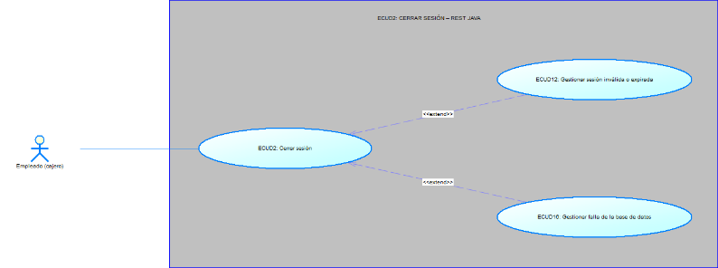  Ilustración 3. Caso de uso Cerrar sesión
Flujo Básico
Cerrar sesión
Actor |  | Sistema
1. Selecciona cerrar sesión. |  | 2. El controlador envía POST /api/autenticacion/cerrar-sesion con el token en la cabecera Authorization: Bearer.
 |  | 3. Busca el token entre las sesiones activas y lo elimina.
 |  | 4. Registra la fecha de salida en logsession.
5. Observa la confirmación. |  | 6. Devuelve HTTP 200 con OK-000 “Sesión cerrada”; el cliente borra el token (en el cliente web invalida la sesión HTTP) y muestra el inicio de sesión.
Flujo Alternativo
1. Token inexistente o expirado: se ejecuta ECUD12; el cliente igualmente regresa al inicio de sesión.
2. Falla al registrar la salida: se ejecuta ECUD16; el token ya quedó invalidado.
Casos de uso incluidos: N/A
Casos de uso extendidos: ECUD12 Gestionar sesión inválida o expirada; ECUD16 Gestionar falla de la base de datos.

ECUD_CONSULTAR_CUENTA
A continuación, se muestra ECUD_CONSULTAR_CUENTA.

Tabla 3. ECUD Consultar cuenta
Nombre Caso de Uso: | Consultar cuenta
Identificador: | ECUD3
Descripción: | Mostrar los datos de una cuenta: titular, moneda, saldo, estado, sucursal y fecha de creación (RF-03).
Meta: | Que el cajero confirme la cuenta y su saldo antes de atender al cliente.
Estado: | Activo |  | Versión: | 1.0
Autores: | Mateo Criollo, Carlos Hernández, Antonio Revilla
Fecha creación: | 01/11/2026 |  | Fecha modificación | 01/11/2026
Precondiciones: | El empleado inició sesión (ECUD1) y el cliente conserva un token vigente.  El servidor REST y la base de datos MySQL están disponibles.
Post condiciones: | El cliente muestra los datos de la cuenta o el mensaje de error; la consulta no modifica la base de datos.
Gráfico: | 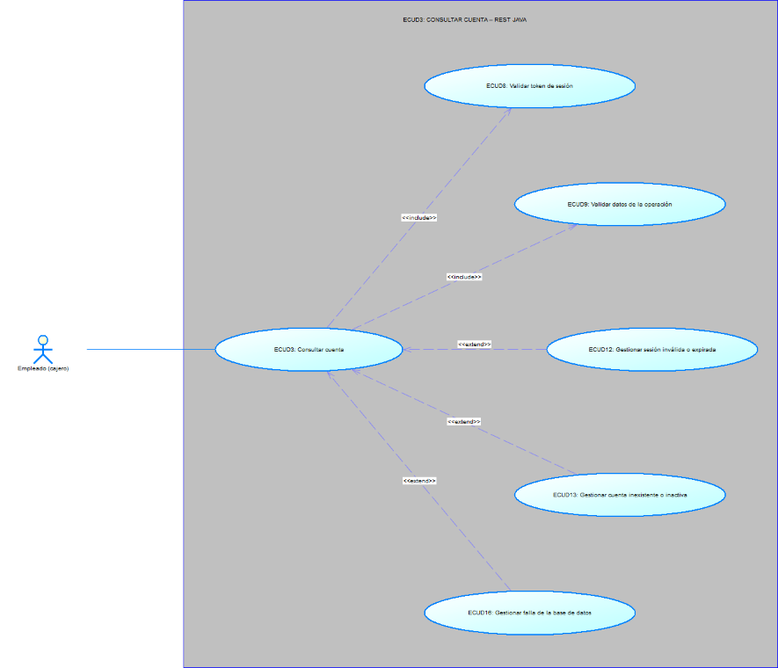  Ilustración 4. Caso de uso Consultar cuenta
Flujo Básico
Consultar cuenta
Actor |  | Sistema
1. Ingresa el código de la cuenta (8 dígitos) y selecciona consultar. |  | 2. El controlador envía GET /api/cuentas/{cuenta} con el token en la cabecera Authorization: Bearer.
 |  | 3. Ejecuta ECUD8 Validar token de sesión.
 |  | 4. Ejecuta ECUD9 Validar datos de la operación (formato de la cuenta).
 |  | 5. Busca la cuenta junto con su titular, moneda y sucursal.
6. Revisa los datos. |  | 7. Devuelve HTTP 200 con OK-000 con código, titular, moneda, saldo, estado, sucursal y fecha de creación; el cliente los muestra.
Flujo Alternativo
1. Token inválido o expirado: se ejecuta ECUD12.
2. Código de cuenta con formato inválido: devuelve DATA-001 (ECUD9).
3. La cuenta no existe: se ejecuta ECUD13.
4. Una cuenta CANCELADO o ANULADO se muestra con su estado; la consulta no es un error.
5. Base de datos no disponible: se ejecuta ECUD16.
Casos de uso incluidos: ECUD8 Validar token de sesión; ECUD9 Validar datos de la operación.
Casos de uso extendidos: ECUD12, ECUD13 y ECUD16.

ECUD_CONSULTAR_MOVIMIENTOS
A continuación, se muestra ECUD_CONSULTAR_MOVIMIENTOS.

Tabla 4. ECUD Consultar movimientos
Nombre Caso de Uso: | Consultar movimientos
Identificador: | ECUD4
Descripción: | Mostrar el historial de movimientos de una cuenta ordenado por número (RF-04).
Meta: | Que el cajero revise las operaciones registradas en la cuenta.
Estado: | Activo |  | Versión: | 1.0
Autores: | Mateo Criollo, Carlos Hernández, Antonio Revilla
Fecha creación: | 01/11/2026 |  | Fecha modificación | 01/11/2026
Precondiciones: | El empleado inició sesión (ECUD1) y el cliente conserva un token vigente.  El servidor REST y la base de datos MySQL están disponibles.
Post condiciones: | El cliente muestra la lista de movimientos, una lista vacía con su mensaje o el error; la consulta no modifica la base de datos.
Gráfico: | 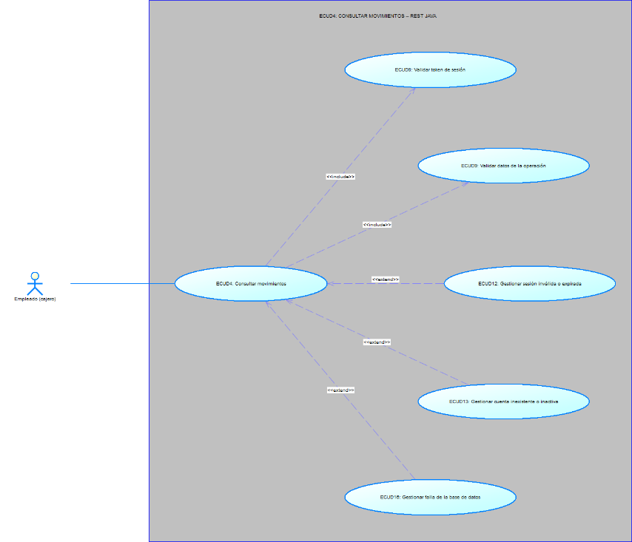  Ilustración 5. Caso de uso Consultar movimientos
Flujo Básico
Consultar movimientos
Actor |  | Sistema
1. Ingresa el código de la cuenta y selecciona ver movimientos. |  | 2. El controlador envía GET /api/cuentas/{cuenta}/movimientos con el token en la cabecera Authorization: Bearer.
 |  | 3. Ejecuta ECUD8 Validar token de sesión.
 |  | 4. Ejecuta ECUD9 Validar datos de la operación (formato de la cuenta).
 |  | 5. Verifica que la cuenta exista.
 |  | 6. Obtiene los movimientos de la cuenta ordenados por número.
7. Revisa la lista. |  | 8. Devuelve HTTP 200 con OK-000 con número, fecha, tipo, acción (INGRESO/SALIDA), importe y cuenta de referencia de cada movimiento; el cliente los muestra en una tabla.
Flujo Alternativo
1. La cuenta no registra movimientos: devuelve OK-000 con la lista vacía y el mensaje “La cuenta no registra movimientos”.
2. Token inválido o expirado: se ejecuta ECUD12.
3. Formato de cuenta inválido: devuelve DATA-001 (ECUD9).
4. La cuenta no existe: se ejecuta ECUD13.
5. Base de datos no disponible: se ejecuta ECUD16.
Casos de uso incluidos: ECUD8 Validar token de sesión; ECUD9 Validar datos de la operación.
Casos de uso extendidos: ECUD12, ECUD13 y ECUD16.

ECUD_REGISTRAR_DEPOSITO
A continuación, se muestra ECUD_REGISTRAR_DEPOSITO.

Tabla 5. ECUD Registrar depósito
Nombre Caso de Uso: | Registrar depósito
Identificador: | ECUD5
Descripción: | Sumar un importe al saldo de una cuenta activa y registrar el movimiento de tipo 003 con el empleado autenticado (RF-05).
Meta: | Acreditar el dinero entregado por el cliente y devolver el nuevo saldo.
Estado: | Activo |  | Versión: | 1.0
Autores: | Mateo Criollo, Carlos Hernández, Antonio Revilla
Fecha creación: | 01/11/2026 |  | Fecha modificación | 01/11/2026
Precondiciones: | El empleado inició sesión (ECUD1) y el cliente conserva un token vigente.  La cuenta existe y está ACTIVO.
Post condiciones: | Éxito: el saldo aumenta, el contador de movimientos se incrementa y queda registrado el movimiento 003.  Fallo: la transacción se revierte y el saldo no cambia.
Gráfico: | 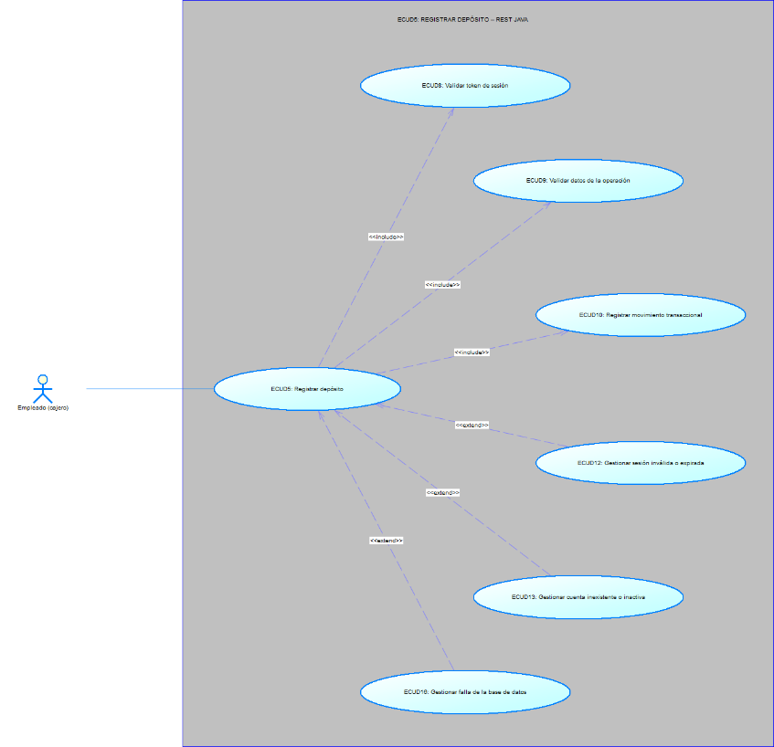  Ilustración 6. Caso de uso Registrar depósito
Flujo Básico
Registrar depósito
Actor |  | Sistema
1. Ingresa la cuenta y el importe y confirma el depósito. |  | 2. El controlador envía POST /api/transacciones/depositos con el token en la cabecera Authorization: Bearer y un JSON con cuenta e importe.
 |  | 3. Ejecuta ECUD8 Validar token de sesión y obtiene el empleado de la sesión.
 |  | 4. Ejecuta ECUD9 Validar datos de la operación (cuenta e importe).
 |  | 5. Ejecuta ECUD10 Registrar movimiento transaccional con nuevo saldo = saldo + importe y tipo 003 (Depósito).
6. Confirma la operación al cliente. |  | 7. Devuelve HTTP 200 con OK-000 “Depósito registrado” con el nuevo saldo y el número de movimiento; el cliente los muestra.
Flujo Alternativo
1. Importe inválido o nuevo saldo mayor que 9 999 999 999,99: devuelve MOV-001.
2. La cuenta no existe o no está ACTIVO: se ejecuta ECUD13.
3. Token inválido o expirado: se ejecuta ECUD12.
4. Falla de la base de datos durante la transacción: se ejecuta ECUD16.
Casos de uso incluidos: ECUD8 Validar token de sesión; ECUD9 Validar datos de la operación; ECUD10 Registrar movimiento transaccional.
Casos de uso extendidos: ECUD12, ECUD13 y ECUD16.

ECUD_REGISTRAR_RETIRO
A continuación, se muestra ECUD_REGISTRAR_RETIRO.

Tabla 6. ECUD Registrar retiro
Nombre Caso de Uso: | Registrar retiro
Identificador: | ECUD6
Descripción: | Restar un importe del saldo de una cuenta activa con fondos suficientes y registrar el movimiento de tipo 004 (RF-06).
Meta: | Entregar el dinero solicitado sin dejar la cuenta con saldo negativo.
Estado: | Activo |  | Versión: | 1.0
Autores: | Mateo Criollo, Carlos Hernández, Antonio Revilla
Fecha creación: | 01/11/2026 |  | Fecha modificación | 01/11/2026
Precondiciones: | El empleado inició sesión (ECUD1) y el cliente conserva un token vigente.  La cuenta existe y está ACTIVO.
Post condiciones: | Éxito: el saldo disminuye, el contador se incrementa y queda registrado el movimiento 004.  Fallo: la transacción se revierte y el saldo no cambia.
Gráfico: | 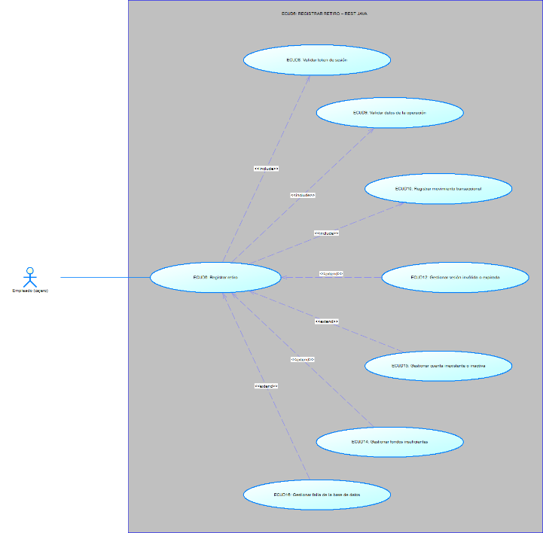  Ilustración 7. Caso de uso Registrar retiro
Flujo Básico
Registrar retiro
Actor |  | Sistema
1. Ingresa la cuenta y el importe y confirma el retiro. |  | 2. El controlador envía POST /api/transacciones/retiros con el token en la cabecera Authorization: Bearer y un JSON con cuenta e importe.
 |  | 3. Ejecuta ECUD8 Validar token de sesión y obtiene el empleado de la sesión.
 |  | 4. Ejecuta ECUD9 Validar datos de la operación (cuenta e importe).
 |  | 5. Dentro de ECUD10, verifica que el saldo alcance para el importe.
 |  | 6. Ejecuta ECUD10 Registrar movimiento transaccional con nuevo saldo = saldo − importe y tipo 004 (Retiro).
7. Entrega el dinero al cliente. |  | 8. Devuelve HTTP 200 con OK-000 “Retiro registrado” con el nuevo saldo y el número de movimiento; el cliente los muestra.
Flujo Alternativo
1. Saldo insuficiente: se ejecuta ECUD14.
2. Importe inválido: devuelve MOV-001 (ECUD9).
3. La cuenta no existe o no está ACTIVO: se ejecuta ECUD13.
4. Token inválido o expirado: se ejecuta ECUD12.
5. Falla de la base de datos: se ejecuta ECUD16.
Casos de uso incluidos: ECUD8 Validar token de sesión; ECUD9 Validar datos de la operación; ECUD10 Registrar movimiento transaccional.
Casos de uso extendidos: ECUD12, ECUD13, ECUD14 y ECUD16.

ECUD_REGISTRAR_TRANSFERENCIA
A continuación, se muestra ECUD_REGISTRAR_TRANSFERENCIA.

Tabla 7. ECUD Registrar transferencia
Nombre Caso de Uso: | Registrar transferencia
Identificador: | ECUD7
Descripción: | Mover un importe de una cuenta de origen a una de destino de la misma moneda en una sola transacción, registrando dos movimientos (RF-07).
Meta: | Transferir fondos entre cuentas sin que el dinero se pierda ni se duplique.
Estado: | Activo |  | Versión: | 1.0
Autores: | Mateo Criollo, Carlos Hernández, Antonio Revilla
Fecha creación: | 01/11/2026 |  | Fecha modificación | 01/11/2026
Precondiciones: | El empleado inició sesión (ECUD1) y el cliente conserva un token vigente.  Las dos cuentas existen y están ACTIVO.
Post condiciones: | Éxito: el origen registra el movimiento 009 (SALIDA) y el destino el 008 (INGRESO), cada uno con la otra cuenta como referencia.  Fallo: se revierten ambos movimientos y ningún saldo cambia.
Gráfico: | 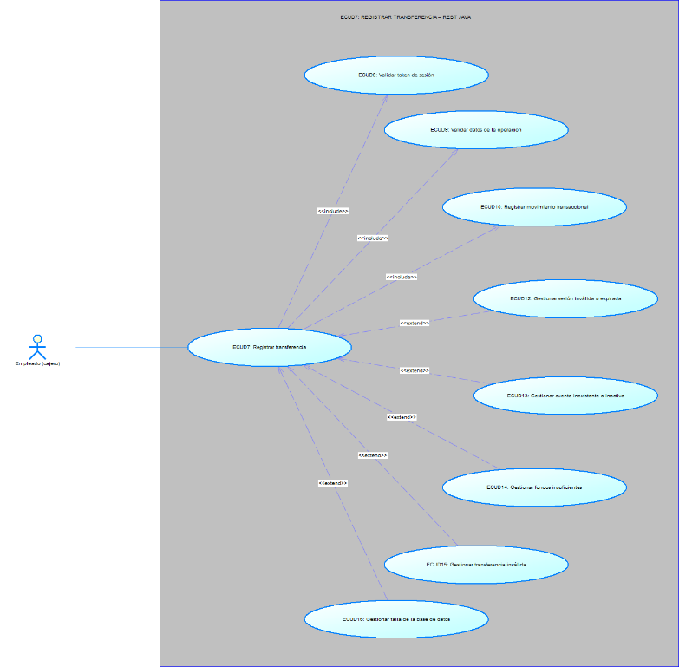  Ilustración 8. Caso de uso Registrar transferencia
Flujo Básico
Registrar transferencia
Actor |  | Sistema
1. Ingresa la cuenta de origen, la de destino y el importe y confirma. |  | 2. El controlador envía POST /api/transacciones/transferencias con el token en la cabecera Authorization: Bearer y un JSON con cuentaOrigen, cuentaDestino e importe.
 |  | 3. Ejecuta ECUD8 Validar token de sesión y obtiene el empleado de la sesión.
 |  | 4. Ejecuta ECUD9 Validar datos de la operación: formato de ambas cuentas, cuentas diferentes e importe.
 |  | 5. Abre la transacción y bloquea las dos cuentas en orden de código para evitar bloqueos mutuos entre operaciones simultáneas.
 |  | 6. Verifica que ambas cuentas estén ACTIVO y tengan la misma moneda, y que el saldo de origen alcance.
 |  | 7. Registra el movimiento 009 en el origen y el 008 en el destino con ECUD10, y confirma la transacción.
8. Informa al cliente. |  | 9. Devuelve HTTP 200 con OK-000 “Transferencia registrada” con el nuevo saldo de origen y los dos números de movimiento.
Flujo Alternativo
1. Misma cuenta de origen y destino, o monedas distintas: se ejecuta ECUD15.
2. Saldo insuficiente en el origen: se ejecuta ECUD14.
3. Alguna cuenta no existe o no está ACTIVO: se ejecuta ECUD13.
4. Importe inválido o saldo de destino mayor que 9 999 999 999,99: devuelve MOV-001.
5. Token inválido o expirado: se ejecuta ECUD12.
6. Falla de la base de datos (por ejemplo, al registrar el segundo movimiento): se ejecuta ECUD16 y se revierte todo.
Casos de uso incluidos: ECUD8 Validar token de sesión; ECUD9 Validar datos de la operación; ECUD10 Registrar movimiento transaccional.
Casos de uso extendidos: ECUD12, ECUD13, ECUD14, ECUD15 y ECUD16.

ECUD_VALIDAR_TOKEN_SESION
A continuación, se muestra ECUD_VALIDAR_TOKEN_SESION.

Tabla 8. ECUD Validar token de sesión
Nombre Caso de Uso: | Validar token de sesión
Identificador: | ECUD8
Descripción: | Comprobar, antes de ejecutar una operación protegida, que el token enviado en la cabecera Authorization existe y está vigente (RN-06).
Meta: | Impedir que una petición sin sesión válida consulte o mueva dinero.
Estado: | Activo |  | Versión: | 1.0
Autores: | Mateo Criollo, Carlos Hernández, Antonio Revilla
Fecha creación: | 01/11/2026 |  | Fecha modificación | 01/11/2026
Precondiciones: | Llegó una petición a un recurso protegido (/api/cuentas o /api/transacciones).
Post condiciones: | Token válido: la operación continúa con la sesión del empleado disponible.  Token inválido: la operación no se ejecuta.
Gráfico: | 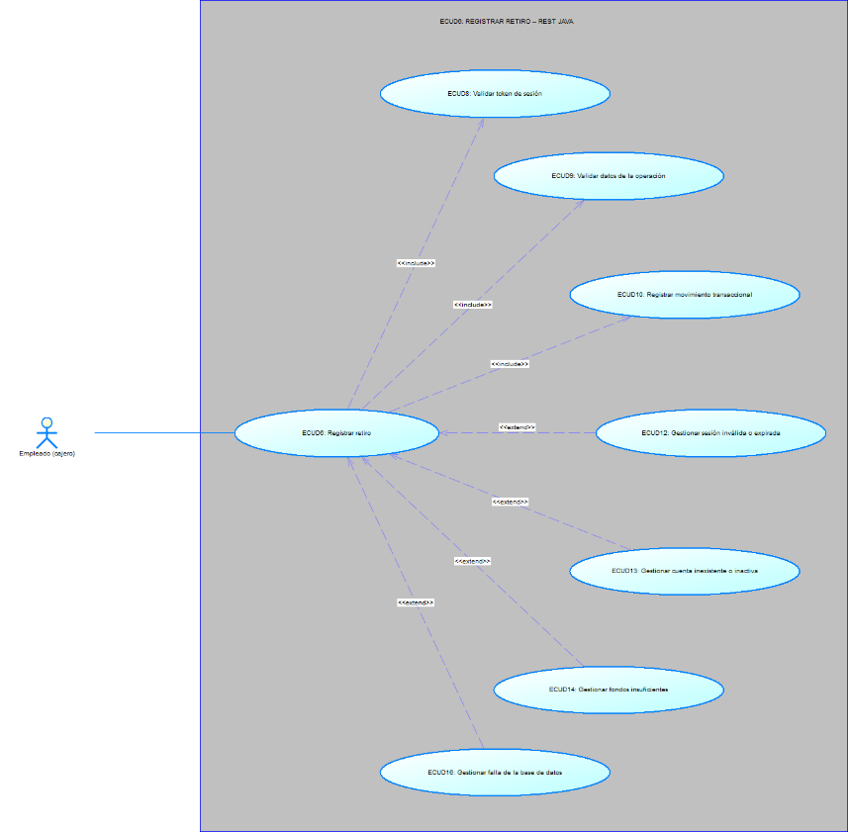  Ilustración 9. Caso de uso Validar token de sesión
Flujo Básico
Validar token de sesión
Actor |  | Sistema
1. Envía una petición a un recurso protegido con la cabecera Authorization: Bearer <token>. |  | 2. El filtro de autenticación (ManejadorAutenticacion, aplicado a los recursos marcados con @Protegido) intercepta la petición y lee el token de la cabecera Authorization.
 |  | 3. Busca el token entre las sesiones activas y verifica que no hayan pasado 30 minutos desde su último uso.
 |  | 4. Renueva el último acceso del token.
5. Recibe el resultado de la operación. |  | 6. Deja la sesión (código de empleado y sucursal) disponible para el servicio y permite que la operación continúe.
Flujo Alternativo
1. Token ausente o inexistente: se ejecuta ECUD12.
2. Token vencido: se elimina la sesión, se registra su salida en logsession y se ejecuta ECUD12.
Casos de uso incluidos: N/A
Casos de uso extendidos: ECUD12 Gestionar sesión inválida o expirada.

ECUD_VALIDAR_DATOS_OPERACION
A continuación, se muestra ECUD_VALIDAR_DATOS_OPERACION.

Tabla 9. ECUD Validar datos de la operación
Nombre Caso de Uso: | Validar datos de la operación
Identificador: | ECUD9
Descripción: | Verificar el formato de las cuentas y los importes antes de acceder a la base de datos (RN-01, RN-04).
Meta: | Evitar operaciones con datos incompletos o inválidos.
Estado: | Activo |  | Versión: | 1.0
Autores: | Mateo Criollo, Carlos Hernández, Antonio Revilla
Fecha creación: | 01/11/2026 |  | Fecha modificación | 01/11/2026
Precondiciones: | Se recibió una consulta o transacción con token validado.
Post condiciones: | Datos válidos: la operación continúa.  Datos inválidos: se devuelve el error sin tocar la base de datos.
Gráfico: | 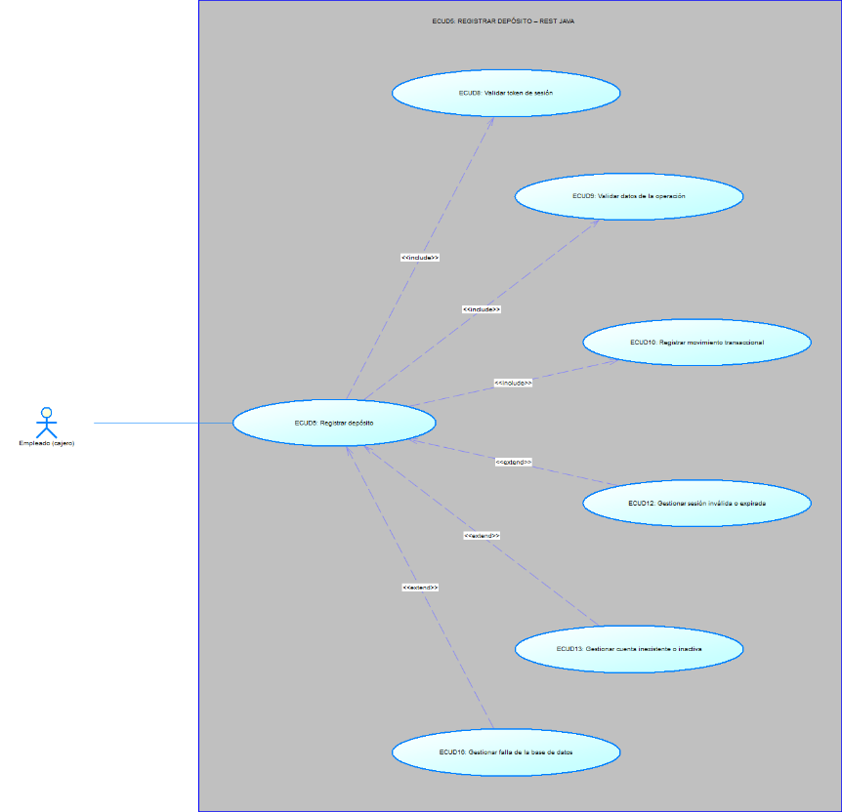  Ilustración 10. Caso de uso Validar datos de la operación
Flujo Básico
Validar datos de la operación
Actor |  | Sistema
1. Proporciona la cuenta y, en las transacciones, el importe. |  | 2. Verifica que cada código de cuenta tenga exactamente 8 dígitos.
 |  | 3. En transferencias, verifica que la cuenta de origen y la de destino sean diferentes.
 |  | 4. Verifica que el importe exista, sea mayor que cero, tenga como máximo dos decimales y no supere 9 999 999 999,99.
5. Recibe el resultado. |  | 6. Permite continuar si todos los datos son válidos.
Flujo Alternativo
1. Cuenta vacía o con formato distinto de 8 dígitos, o cuerpo JSON mal formado: devuelve DATA-001 (HTTP 400).
2. Importe ausente, cero, negativo, con más de dos decimales o superior al máximo: devuelve MOV-001 (HTTP 400).
3. Origen igual al destino: se ejecuta ECUD15.
Casos de uso incluidos: N/A
Casos de uso extendidos: ECUD15 Gestionar transferencia inválida.

ECUD_REGISTRAR_MOVIMIENTO_TRANSACCIONAL
A continuación, se muestra ECUD_REGISTRAR_MOVIMIENTO_TRANSACCIONAL.

Tabla 10. ECUD Registrar movimiento transaccional
Nombre Caso de Uso: | Registrar movimiento transaccional
Identificador: | ECUD10
Descripción: | Actualizar el saldo y el contador de una cuenta y registrar su movimiento dentro de una transacción con bloqueo de fila (RN-07).
Meta: | Garantizar que saldo y movimiento se guarden juntos o no se guarde ninguno.
Estado: | Activo |  | Versión: | 1.0
Autores: | Mateo Criollo, Carlos Hernández, Antonio Revilla
Fecha creación: | 01/11/2026 |  | Fecha modificación | 01/11/2026
Precondiciones: | Los datos de la operación fueron validados (ECUD9) y la sesión del empleado está disponible (ECUD8).
Post condiciones: | Éxito: saldo, contador y movimiento quedan confirmados (commit).  Fallo: la transacción se revierte (rollback) y la cuenta queda como estaba.
Gráfico: | 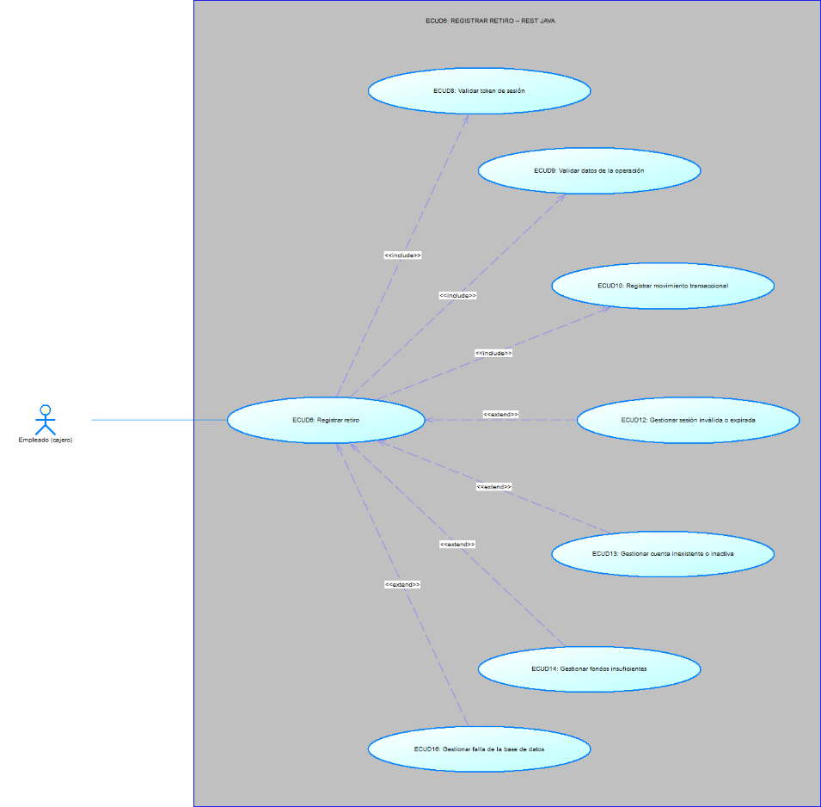  Ilustración 11. Caso de uso Registrar movimiento transaccional
Flujo Básico
Registrar movimiento transaccional
Actor |  | Sistema
1. Confirma la transacción en el cliente. |  | 2. Abre una transacción en la base de datos (sin autocommit).
 |  | 3. Bloquea la fila de la cuenta con SELECT … FOR UPDATE para que otra ventanilla no la modifique al mismo tiempo.
 |  | 4. Verifica que la cuenta esté ACTIVO y calcula el nuevo saldo.
 |  | 5. Actualiza el saldo e incrementa en uno el contador de movimientos.
 |  | 6. Inserta el movimiento con el número del contador, la fecha actual, el código del empleado de la sesión, el tipo, el importe y la cuenta de referencia.
7. Recibe el nuevo saldo. |  | 8. Confirma la transacción (commit) y devuelve el nuevo saldo y el número de movimiento.
Flujo Alternativo
1. Cuenta inexistente o no activa: se revierte y se ejecuta ECUD13.
2. Saldo insuficiente: se revierte y se ejecuta ECUD14.
3. Cualquier error de SQL: se revierte y se ejecuta ECUD16.
Casos de uso incluidos: N/A
Casos de uso extendidos: ECUD13, ECUD14 y ECUD16.

ECUD_GESTIONAR_CREDENCIALES_INCORRECTAS
A continuación, se muestra ECUD_GESTIONAR_CREDENCIALES_INCORRECTAS.

Tabla 11. ECUD Gestionar credenciales incorrectas
Nombre Caso de Uso: | Gestionar credenciales incorrectas
Identificador: | ECUD11
Descripción: | Rechazar un inicio de sesión con credenciales incorrectas o de un usuario no activo.
Meta: | Negar el acceso sin revelar si falló el usuario o la contraseña.
Estado: | Activo |  | Versión: | 1.0
Autores: | Mateo Criollo, Carlos Hernández, Antonio Revilla
Fecha creación: | 01/11/2026 |  | Fecha modificación | 01/11/2026
Precondiciones: | ECUD1 está en curso y la validación de credenciales falló.
Post condiciones: | No se emite token ni se registra el ingreso en logsession; el cliente recibe AUTH-001 o AUTH-002.
Gráfico: | 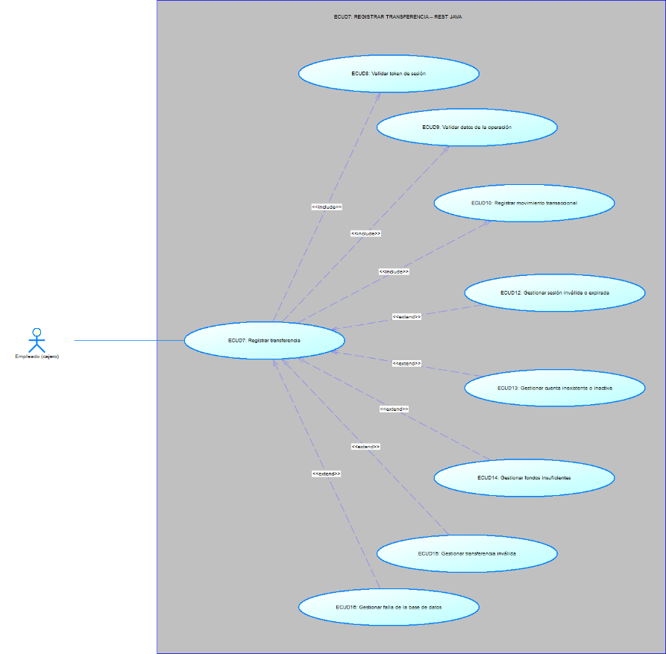  Ilustración 12. Caso de uso Gestionar credenciales incorrectas
Flujo Básico
Gestionar credenciales incorrectas
Actor |  | Sistema
1. Envía usuario y contraseña. |  | 2. Detecta que no existe un usuario con ese nombre y ese hash de clave, o que no está ACTIVO.
 |  | 3. Deniega el acceso y responde con HTTP 401 y un JSON con AUTH-001 (credenciales incorrectas) o AUTH-002 (usuario no activo).
4. Lee el mensaje de error. |  | 5. El cliente muestra el mensaje y mantiene la pantalla de inicio de sesión.
Flujo Alternativo
1. Un usuario ANULADO o CANCELADO, o sin sucursal asignada vigente, recibe AUTH-002.
2. El mensaje de AUTH-001 no indica cuál de los dos datos es incorrecto.
Casos de uso incluidos: N/A
Casos de uso extendidos: ECUD1 Iniciar sesión, cuando las credenciales no son válidas.

ECUD_GESTIONAR_SESION_INVALIDA
A continuación, se muestra ECUD_GESTIONAR_SESION_INVALIDA.

Tabla 12. ECUD Gestionar sesión inválida o expirada
Nombre Caso de Uso: | Gestionar sesión inválida o expirada
Identificador: | ECUD12
Descripción: | Rechazar una operación protegida cuando el token no existe, fue cerrado o caducó por inactividad.
Meta: | Obligar a iniciar sesión nuevamente antes de seguir operando.
Estado: | Activo |  | Versión: | 1.0
Autores: | Mateo Criollo, Carlos Hernández, Antonio Revilla
Fecha creación: | 01/11/2026 |  | Fecha modificación | 01/11/2026
Precondiciones: | ECUD8 detectó un token ausente, inexistente o vencido.
Post condiciones: | La operación no se ejecuta y el cliente recibe AUTH-003.
Gráfico: | 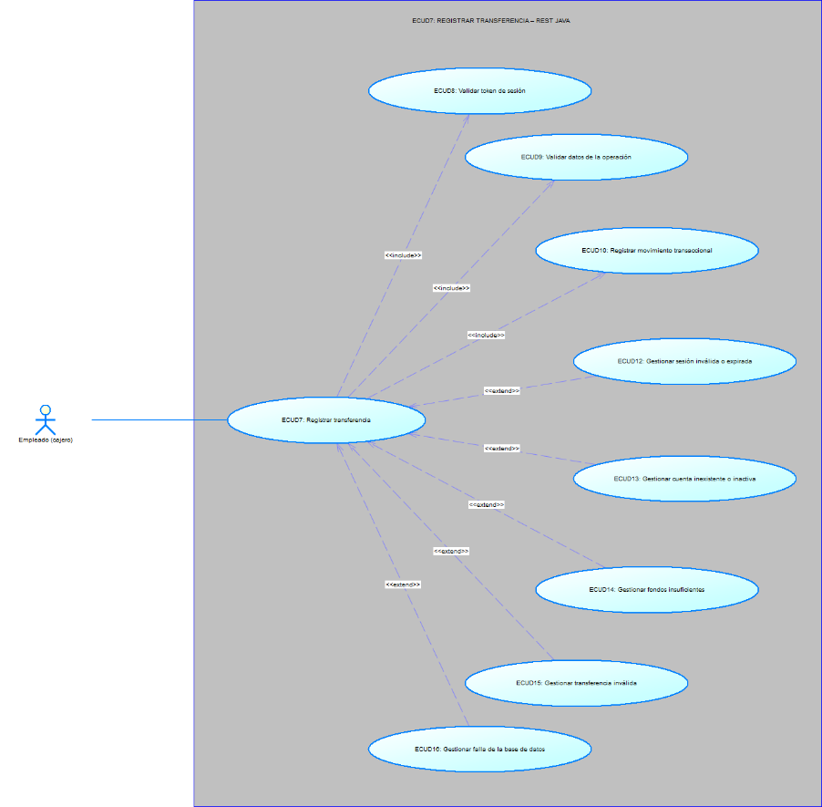  Ilustración 13. Caso de uso Gestionar sesión inválida o expirada
Flujo Básico
Gestionar sesión inválida o expirada
Actor |  | Sistema
1. Envía una operación con un token inválido o vencido. |  | 2. Detiene la petición antes de llegar al servicio.
 |  | 3. Responde con HTTP 401 y un JSON con AUTH-003 “Sesión inválida o expirada; inicie sesión nuevamente”.
4. Lee el mensaje. |  | 5. El cliente elimina el token guardado y muestra la pantalla de inicio de sesión.
Flujo Alternativo
1. El empleado ejecuta ECUD1 para obtener un nuevo token.
Casos de uso incluidos: N/A
Casos de uso extendidos: ECUD2 a ECUD7, cuando el token no es válido.

ECUD_GESTIONAR_CUENTA_NO_DISPONIBLE
A continuación, se muestra ECUD_GESTIONAR_CUENTA_NO_DISPONIBLE.

Tabla 13. ECUD Gestionar cuenta inexistente o inactiva
Nombre Caso de Uso: | Gestionar cuenta inexistente o inactiva
Identificador: | ECUD13
Descripción: | Rechazar una consulta o transacción sobre una cuenta que no existe, o una transacción sobre una cuenta que no está ACTIVO.
Meta: | Evitar movimientos sobre cuentas inexistentes, canceladas o anuladas.
Estado: | Activo |  | Versión: | 1.0
Autores: | Mateo Criollo, Carlos Hernández, Antonio Revilla
Fecha creación: | 01/11/2026 |  | Fecha modificación | 01/11/2026
Precondiciones: | La cuenta indicada no existe, o no está ACTIVO al registrar una transacción.
Post condiciones: | La operación no se realiza; si había una transacción abierta, se revierte. El cliente recibe CTA-001 o CTA-002.
Gráfico: | 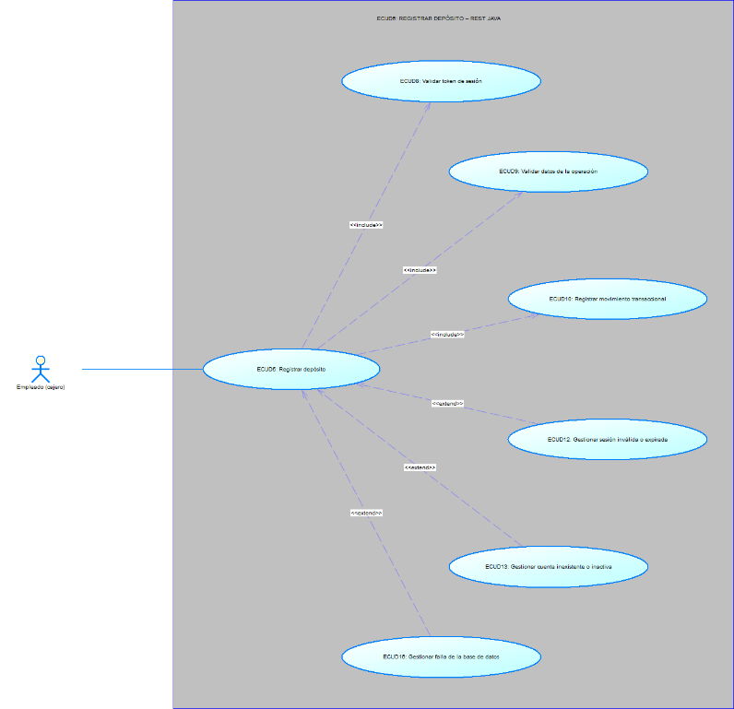  Ilustración 14. Caso de uso Gestionar cuenta inexistente o inactiva
Flujo Básico
Gestionar cuenta inexistente o inactiva
Actor |  | Sistema
1. Solicita una operación sobre la cuenta. |  | 2. Busca la cuenta en la base de datos.
 |  | 3. Si no existe, responde con HTTP 400 y CTA-001; si existe pero no está ACTIVO en una transacción, revierte y responde con HTTP 400 y CTA-002.
4. Lee el mensaje. |  | 5. El cliente muestra el error y permite corregir la cuenta.
Flujo Alternativo
1. En las consultas (ECUD3), una cuenta no activa se muestra con su estado y no genera error.
Casos de uso incluidos: N/A
Casos de uso extendidos: ECUD3 a ECUD7, cuando la cuenta no está disponible.

ECUD_GESTIONAR_FONDOS_INSUFICIENTES
A continuación, se muestra ECUD_GESTIONAR_FONDOS_INSUFICIENTES.

Tabla 14. ECUD Gestionar fondos insuficientes
Nombre Caso de Uso: | Gestionar fondos insuficientes
Identificador: | ECUD14
Descripción: | Rechazar un retiro o una transferencia cuyo importe supera el saldo de la cuenta (RN-03).
Meta: | Impedir que una cuenta quede con saldo negativo.
Estado: | Activo |  | Versión: | 1.0
Autores: | Mateo Criollo, Carlos Hernández, Antonio Revilla
Fecha creación: | 01/11/2026 |  | Fecha modificación | 01/11/2026
Precondiciones: | ECUD10 está en curso y el importe es mayor que el saldo disponible.
Post condiciones: | La transacción se revierte, el saldo no cambia y el cliente recibe MOV-002.
Gráfico: | 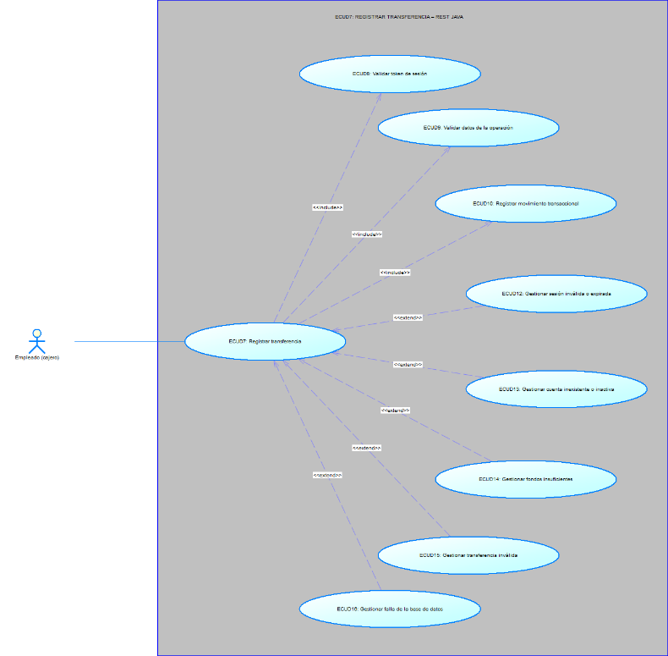  Ilustración 15. Caso de uso Gestionar fondos insuficientes
Flujo Básico
Gestionar fondos insuficientes
Actor |  | Sistema
1. Solicita un retiro o una transferencia. |  | 2. Compara el saldo actual de la cuenta (ya bloqueada) con el importe.
 |  | 3. Revierte la transacción y responde con HTTP 400 y MOV-002 “Saldo insuficiente para realizar la operación”.
4. Informa al cliente. |  | 5. El cliente muestra el mensaje; el cajero puede consultar la cuenta (ECUD3) para ver el saldo.
Flujo Alternativo
1. El cajero puede repetir la operación con un importe menor.
Casos de uso incluidos: N/A
Casos de uso extendidos: ECUD6 Registrar retiro y ECUD7 Registrar transferencia.

ECUD_GESTIONAR_TRANSFERENCIA_INVALIDA
A continuación, se muestra ECUD_GESTIONAR_TRANSFERENCIA_INVALIDA.

Tabla 15. ECUD Gestionar transferencia inválida
Nombre Caso de Uso: | Gestionar transferencia inválida
Identificador: | ECUD15
Descripción: | Rechazar una transferencia hacia la misma cuenta o entre cuentas de monedas distintas (RN-04, RN-05).
Meta: | Evitar transferencias que no mueven dinero o que mezclan monedas.
Estado: | Activo |  | Versión: | 1.0
Autores: | Mateo Criollo, Carlos Hernández, Antonio Revilla
Fecha creación: | 01/11/2026 |  | Fecha modificación | 01/11/2026
Precondiciones: | ECUD7 está en curso y las cuentas no cumplen las reglas de transferencia.
Post condiciones: | La transferencia no se realiza y el cliente recibe MOV-003 o MOV-004.
Gráfico: | 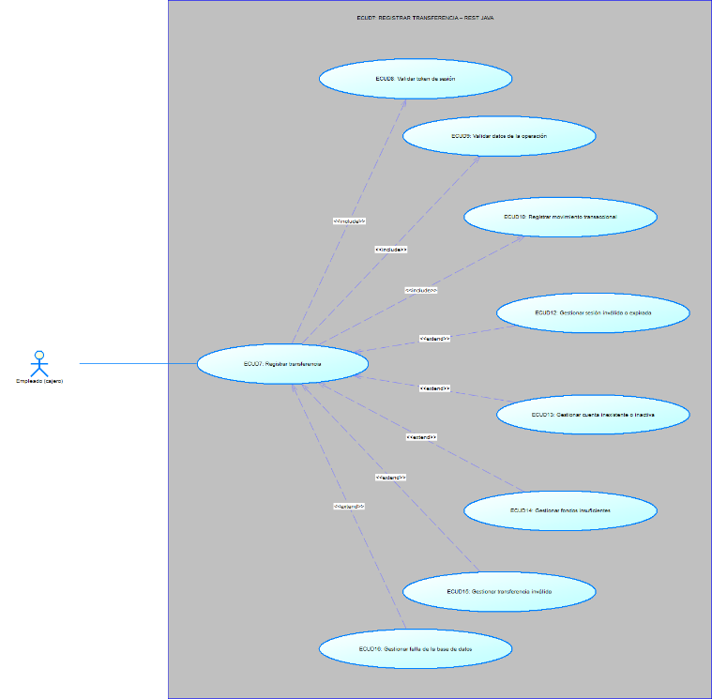  Ilustración 16. Caso de uso Gestionar transferencia inválida
Flujo Básico
Gestionar transferencia inválida
Actor |  | Sistema
1. Envía la transferencia. |  | 2. Si origen y destino son la misma cuenta, responde con HTTP 400 y MOV-003 antes de abrir la transacción.
 |  | 3. Si las monedas son distintas, revierte la transacción y responde con HTTP 400 y MOV-004.
4. Lee el mensaje. |  | 5. El cliente muestra el error y permite corregir las cuentas.
Flujo Alternativo
1. El cajero puede realizar un retiro y un depósito por separado si el banco lo autoriza.
Casos de uso incluidos: N/A
Casos de uso extendidos: ECUD7 Registrar transferencia.

ECUD_GESTIONAR_FALLA_BASE_DATOS
A continuación, se muestra ECUD_GESTIONAR_FALLA_BASE_DATOS.

Tabla 16. ECUD Gestionar falla de la base de datos
Nombre Caso de Uso: | Gestionar falla de la base de datos
Identificador: | ECUD16
Descripción: | Responder de forma controlada cuando la base de datos no está disponible o una sentencia SQL falla.
Meta: | Que el cliente nunca quede sin respuesta y que no queden datos a medias.
Estado: | Activo |  | Versión: | 1.0
Autores: | Mateo Criollo, Carlos Hernández, Antonio Revilla
Fecha creación: | 01/11/2026 |  | Fecha modificación | 01/11/2026
Precondiciones: | Ocurre un error de conexión o de SQL durante cualquier operación.
Post condiciones: | Si había una transacción abierta, se revierte. El cliente recibe SYS-001 y el servidor registra el detalle en su log.
Gráfico: | Ilustración 17. Caso de uso Gestionar falla de la base de datos
Flujo Básico
Gestionar falla de la base de datos
Actor |  | Sistema
1. Solicita cualquier operación. |  | 2. Detecta el error de conexión o de SQL.
 |  | 3. Revierte la transacción abierta (rollback), si existe.
 |  | 4. Registra el detalle técnico en el log del servidor, sin incluir contraseñas.
5. Lee el mensaje. |  | 6. Responde con HTTP 500 y un JSON con SYS-001 “No se pudo completar la operación; servicio o base de datos no disponible”; el cliente lo muestra.
Flujo Alternativo
1. El cajero puede reintentar cuando el servicio se restablezca; ningún saldo quedó modificado.
Casos de uso incluidos: N/A
Casos de uso extendidos: ECUD1 a ECUD7 y ECUD10, ante una falla de la base de datos.

